План практического занятия 90 мин.

Преподавтель:Подтынников А.А.
Группы 6ТЭ
№ _ 8 _ дата 25.03.2020 г.
Специальность: 13.02.11 Техническая эксплуатация и обслуживание электрического и электромеханического оборудования (по отраслям)
Тема программы: МДК 02.01 Типовые технологические процессы обслуживания бытовых машин и приборов.
Тема занятия: №2 Изучение устройства, назначение штангенциркулей, их подготовку к измерениям, приемы измерений, чтение показаний.
Цели занятия: Самостоятельно ознакомиться и изучить устройства, назначение штангенциркуля с точностью 0.1 и 0.02, их подготовку к измерениям и приемы измерения и отсчетов показаний. данный лекционный материал на тему:( Изучение устройства, назначение штангенциркулей, их подготовку к измерениям, приемы измерений, чтение показаний.)
Практическая работа №2.
Тема: «Изучение устройства, назначение штангенциркулей, их подготовку к измерениям, приемы измерений, чтение показаний».
Порядок выполнения работы
Упражнение 1. Измерение штангенциркулем ШЦ-1(точность 0.1)
- Ознакомиться с устройством штангенциркуля:
- изучить все части и их назначение (рис. 1);
- освоить устройство нониуса штангенциркуля (рис. 2): длина нониуса 19 мм разделена на 10 равных частей. Одно деление нониуса равно 19:10=1,9 мм, это на 0,1 мм меньше целого числа миллиметров.

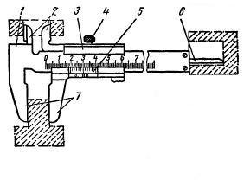

Рис. 1. Штангенциркуль:
1 – штанга; 2,7 – губки; 3 – подвижная рамка; 4 – зажим; 5 – шкала нониуса; 6 – линейка глубомера
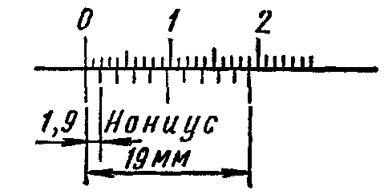
Рис. 2. Нониус
Подготовить штангенциркуль к работе:
- проверить комплектность инструмента;
- промыть инструмент в авиационном бензине, протереть его досуха мягкой льняной тканью, особенно тщательно протереть измерительные поверхности.
- Произвести наружный осмотр:
- губки и торец штанги должны быть в полном порядке;
- на измерительных поверхностях не должно быть следов коррозии, забоин, царапин, затупленных острых концов губок или других дефектов, влияющих на точность измерения;
- штрихи и цифры шкал должны быть отчетливыми и ровными;
- проверить взаимодействие отдельных частей штангенциркуля, плавность хода рамки 3, параллельность губок 2 и 7, нет ли перекоса, тугого передвижения движка рамки.
- Проверить нулевое положение штангенциркуля:
- привести соприкосновение губки штангенциркуля (рисм.3, а). Губки по всей длине должны быть параллельными. Зазора по краям губок не должно быть. Нулевой штрих нониуса должен совпадать с нулевой риской основной шкалы;

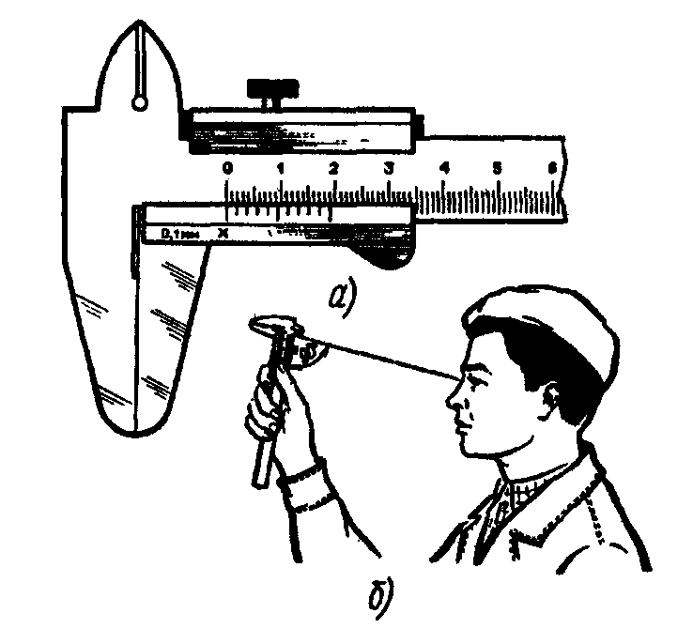

Рис. 3. Проверка нулевого положения штангенциркуля

- размер просвета между измерительными поверхностями сведенных убог штангенциркуля оценивают при дневном освещении «на глаз» (рис. 3, б). При отсутствии просвета между губками для наружных измерений или при небольшом просвете (не более 6 мм) должны совпадать нулевые штрихи нониуса с начальным штрихом основной шкалы (рис. 3, а);
- если инструмент не отрегулирован, то в фактическое показание инструмента нужно вносить соответствующую поправку, равную начальной погрешности, но с обратным знаком;
- в случае большого несовпадения нулевых штрихов необходимо отжать винты нониуса, сдвинуть нониусную пластинку до совпадения штрихов и закрепить ее винтами.
- Приемы измерения:
- взять деталь в левую руку, которая должна находиться за губками и захватить деталь недалеко от губок (рис. 4, а). Правая рука должна придерживать штангу, при этом большой палей этой руки должен перемещать рамку до соприкосновения с проверяемой поверхностью, не допуская перекоса губок и добиваясь нормального измерительного усилия;

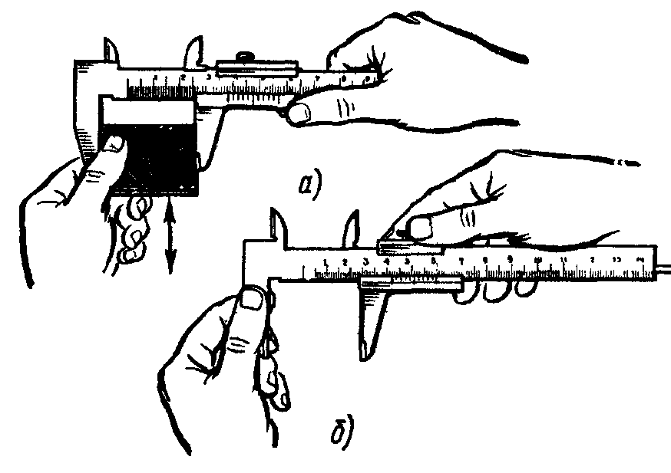

Рис. 4. Прием измерений штангенциркулем ШЦ-1

- закрепление рамки производить большим и указательным пальцами правой руки, придерживая штангу остальными пальцами этой руки. Левая рука при этом должна придерживать губку штанги (рис. 4, б).
- Чтение показаний штангенциркуля ШЦ-1:
- при чтении показаний штангенциркуль держать прямо перед глазами (рис. 5, а). Если смотреть на показания с боку (рис. 5, б), то это приведет к искажению и, следовательно, к неправильным результатам измерений. Для предупреждения искажений поверхность, на которой нанесена шкала нониуса, имеет скос для того, чтобы приблизить шкалу нониуса к основной шкале на штанге;
- целое число миллиметров отсчитывают по шкале штанги слева направо нулевым штрихом нониуса.

Дробные значения (количество десятых) определяют умножением величины отсчета (0,1мм) на порядковый номер штриха нониуса, не считая нулевого, совпадающего со штрихом штанги.

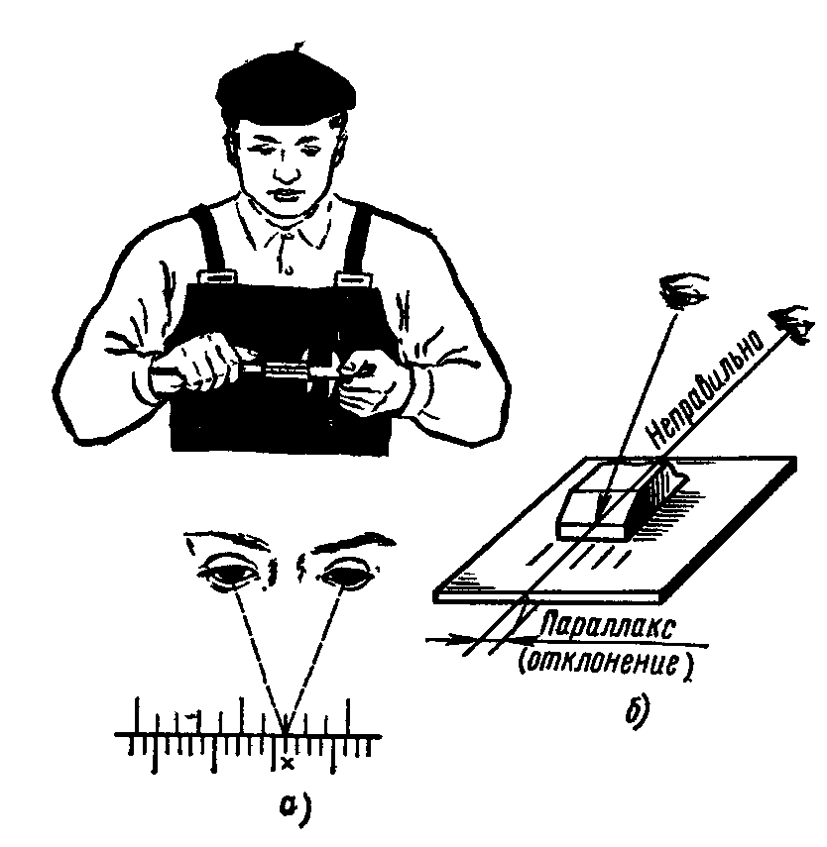

Рис. 5.Чтение показаний штангенциркуля

ПРИМЕР. Нулевой штрих совпадал с 39-м делением на штанге, а нониус в нулевое давление показал 7-е деление. Результат измерений будет равен: 39+0,1х7 = 39,7мм.

Упражнение 2. Измерение штангенциркулем ШЦ-1(точность 0.02)

Аналогично упражнению 1.

Упражнение 3. Определение показаний штангенциркуля.
- На рисунках 12,13,14 найдите на шкалах штангенциркуля размер.

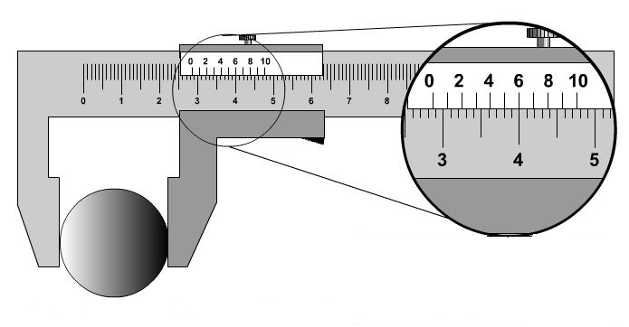

Ответ:

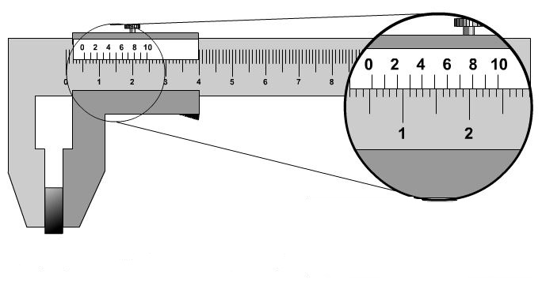

Ответ:

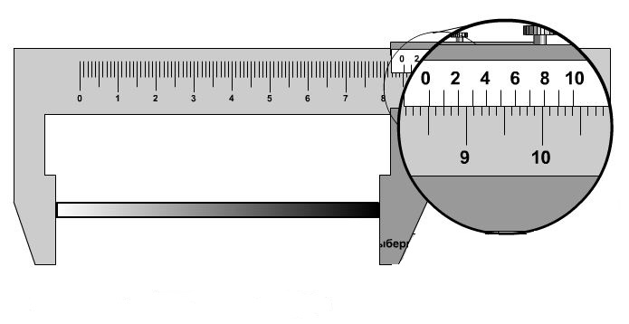

Ответ:

Практическая работа №3.
Тема: « Изучение устройства, назначение, приемы измерения и чтение показаний микрометра».
Цель работы: изучить конструкцию, накладку и приемы измерения микрометрами.

Типы микрометров:
МК – микрометры гладкие для измерения наружных размеров изделий;
МЛ – микрометры листовые с циферблатом для измерения толщины листов и лент;
МТ – микрометры трубные для измерения толщины стенок труб;
МЗ – микрометры зубомерные для измерения зубчатых колес.

Микрометры типа МК предназначены для измерения наружных размеров. Они выпускаются с пределами измерений: 0-25; 25-50 и т.д. через каждые 25 мм, а затем с 300-400; 400-500; 500-600 мм.
Микрометры с верхним пределом измерений 50 мм и более снабжаются установочными мерами 8 (рис. 12). Микрометры с верхним пределом измерений более 300 мм имеют подвижные пятки, обеспечивающие возможность измерений любого размера в пределах данного микрометра.
Порядок выполнения работы

Упражнение 1. Измерение микрометром МК
- Изучить конструкцию микрометра МК (рис.12, а).
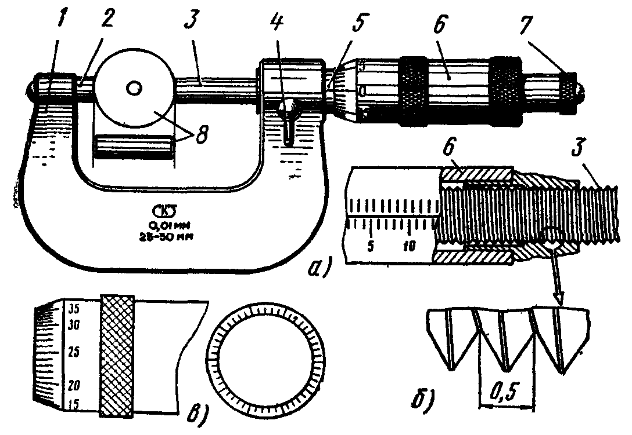

Рис. 12. Микрометр МК:

а – устройство, б – микрометрический винт, в – барабан; 1 – скоба, 2 – пятка, 3 – винт, 4 – стопор, 5 – стебель, 6 – барабан, 7 – трещетка, 8 – устаносочная мера

- Ознакомиться с устройством и назначением нониуса (рис. 12, в):
- на наружной поверхности стебля 5 проведена продольная линия, ниже которой нанесены миллиметровые деления;
- микрометрический винт 3, шаг которого равен 0,5 мм, связан с барабаном 6. Коническая часть барабана разделена по окружности на 50 равных частей (нониус на рис. 12, в);
- за один оборот микрометрический винт 3 перемещается вдоль оси на шаг резьбы (рис.12, б). При повороте на одно деление микрометрический винт 3, соединенный с барабаном 6, перемещается вдоль оси на 1/50 шага, т.е. 0,5:50=0,01 мм, являющейся ценой деления микрометра.
- Установка нулевого положения нониуса (рис. 13):
- нулевое положение микрометра проверить перед измерением: у правильно отрегулированного микрометра пятка 2 и винт 3 (см. рис. 12) должны соприкасаться с измерительными поверхностями установочной меры 8 или непосредственно между собой (при пределах измерения диаметра 0 – 25 мм), а нулевой штрих барабана должен совпадать с продольным штрихом стебля, при этом скос барабана должен открывать нулевой штрих стебля (рис.13, а);
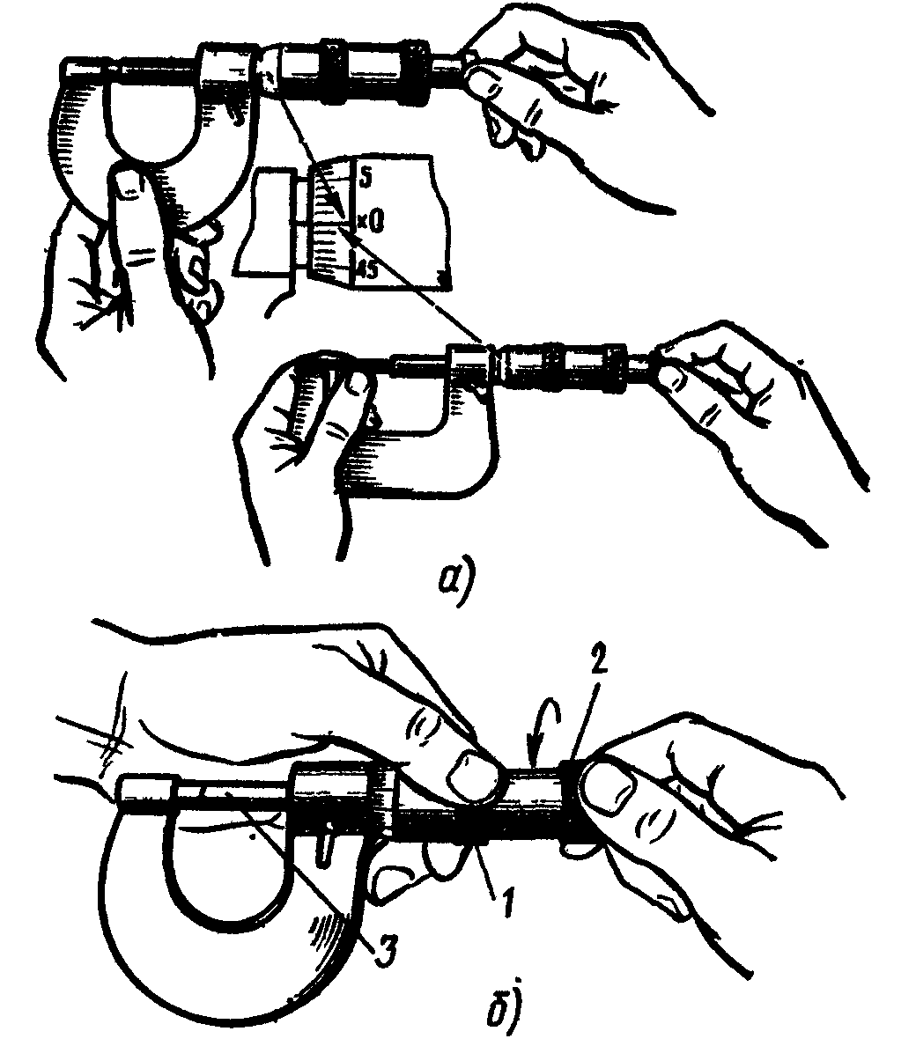

Рис. 13. Установка нулевого положения микрометра МК

- при несовпадении штрихов микрометр следует отрегулировать:
- застопорить микрометрический винт 3 при сведенных измерительных плоскостях;
- ослабить колпачок 2, связывающий барабан с микроскопическим винтом, придерживая левой рукой за поясок 1 (рис. 13,б);
- освободить барабан от сцепления с винтом и провернуть его до совпадения нулевого штриха на скосе барабана с продольным штрихом стебля (рис. 13, а);
- закрепить барабан на винте с помощью колпачка.
- Измерение микрометром МК:
- протереть измерительные поверхности мягкой тканью или бумагой (рис. 14, а – б);
- установить микрометр на размер, несколько больший проверяемого;
- взять микрометр (рис. 14, в) левой рукой за скобу 1 (посередине), а измеряемую деталь 3 поместить между пяткой 2 и торцом микрометрического винта 4;
- пальцами правой руки плавно вращать трещотку 5, слегка прижимать торцом микрометрического винта 4 деталь 3 к пятке 2 до соприкосновения его поверхностью проверяемой детали, пока трещотка 5 не начнет провертываться и пощелкивать;
- при измерении детали линия измерения должна быть перпендикулярна образующей и проходить через центр (рис.14, г).
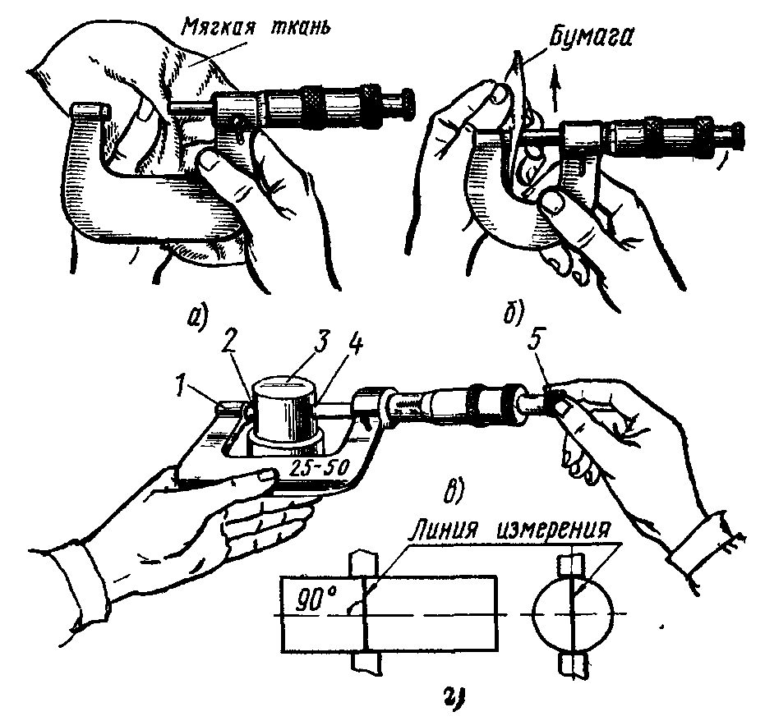

Рис. 14. Измерения микрометром МК:

а,б – протирка рабочих частей, в – прием установки микрометра, г – линия измерения

- Чтение показаний микрометра:
- при чтении показаний микрометр держать прямо перед глазами (рис.15, а);
- целое число миллиметров отсчитывать по нижней шкале, половины миллиметра – по верхней шкале стебля, а сотые доли миллиметра отсчитывать по делениям шкалы барабана, по штриху, совпавшему с продольной риской на втулке;
- на рис. 15, б приведены примеры отсчетов.
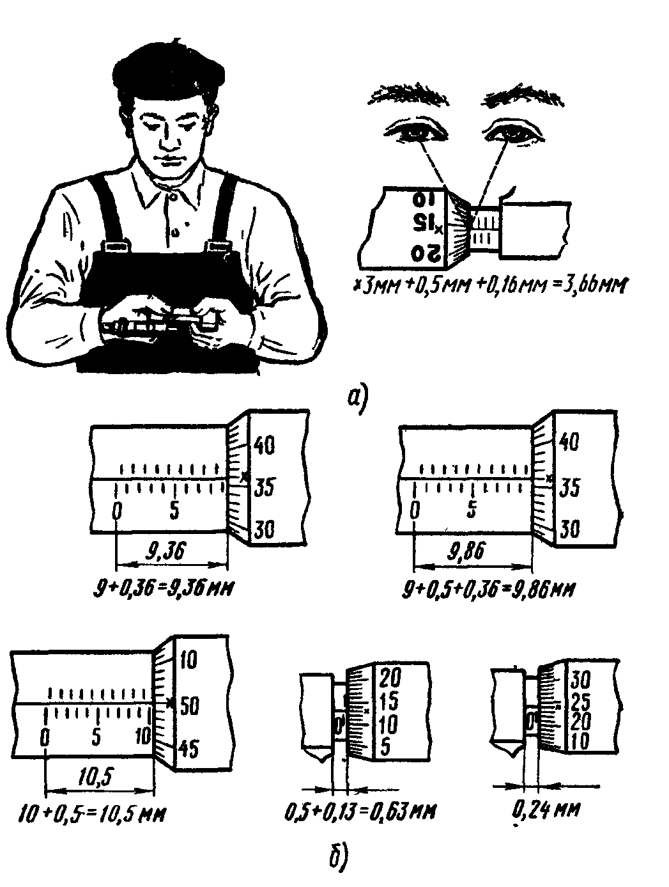

Рис. 15. Работа с микрометром:

а – чтение показаний, б – примеры отсчета

Контрольные вопросы:
- Как нужно обращаться с измерительными инструментами?
- Назовите инструменты и приборы для точных измерений?
- Почему точность измерительного инструмента должна быть выше, чем точность изготовления детали, которая этим инструментом проверяется?

Ответы конспектируем, подписываем (дата , предмет,ФИО,тема).

Делаем фото и отсылаем в беседу.

.

